

**Universidad Panamericana**

**Modelos Termodinámicos e Hidráulicos**

**Proyecto No. 1**

**Integrantes:  
  
Ian Nikolay Doshner Galland  
Rodrigo Gabriel Canales Farías  
Bernardo González Herrera**

**Planteamiento del problema:**

La empresa “Sumerge” se encuentra diseñando un minisubmarino para explorar el océano a una profundidad máxima de 300 metros. Para su primer viaje, los ingenieros decidieron colocar una boya-flexible (globo) sujeta en la parte trasera del submarino como se muestra en la figura. Ésta boya contiene 3[kg] de aire. Además, al submarino se le coloca una masa de plomo en la parte inferior, la cual deberá liberar para lograr flotar y así llegar de nuevo a la superficie.

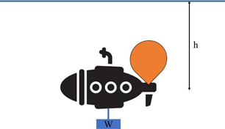

**Condiciones de operación:**

El minisubmarino tiene una masa de 400 [kg] y un volumen de 0.3 [m^3]. El agua de mar tiene una densidad de 1030 [kg/m^3]. Además, la temperatura del agua cambia con la profundidad de la siguiente manera 𝑇 [°C] = 25 − 𝑒h[𝑚]/95. Considere que el aire dentro de la boya entra en equilibrio térmico con el agua (adquiere la misma temperatura). El aire dentro de la boya se comporta como un gas ideal (V = MRT/P). Donde P es la presión del aire en [Pa], V el volumen en [m^3], M la masa de aire en [kg], T su temperatura en [K] y R el constante particular del aire con un valor de 287 [J/kg K]. **Nota: Considere g = 9.81 m/s^2.**

**Entregables:**

Realice un programa que obtenga: (a) **la fuerza de** **flotación total a determinada profundidad,** (b)l**a masa inicial de plomo necesaria para lograr que el submarino se sumerja y** (c) **la profundidad máxima que el submarino puede alcanzar y lograr flotar al soltar la masa de plomo.** El usuario tiene que suministrar la profundidad (h) en metros y el programa debe de regresar tres parámetros: Fuerza de Flotación Total en [N], la masa de plomo necesaria para poder sumergirse en [kg] y decir si le es posible regresar a la superficie estando a la profundidad h (verdadero o falso).

**Marco Teórico:**

Lo primero que se debe entender para este proyecto es como funciona la presión hidrostática(cuya fórmula es P =r.g.h), la cual es la presión que se somete un cuerpo sumergido en un fluido, debido a la columna de líquido que tiene sobre él.

Por la presión hidrostática es necesario calcular la fuerza de flotación, la cual nos permite hacer que nuestro submarino se sumerge a distintos niveles, a mayor fuerza de flotación nos encontramos con que nuestro submarino está más cercano a la superficie. La fuerza de flotación total de este proyecto se da con la suma de la fuerza de flotación del submarino más la de la bolla.

En nuestra simulación, el submarino carga una masa de plomo que evita que llegué a la superficie junto al propio peso del submarino, esa fuerza se representa con la gravedad multiplicada por la masa del plomo más la gravedad multiplicada por la masa del submarino.

**Operaciones:**

Peso del submarino:   
Masa*gravedad  
400*9.81=3924

Temperatura:  
 25 − 𝑒h/95  
Conversión de temperatura:  
TemperaturaºC +273 =Tºk

Presión del aire:  
P=densidad*g*h  
1.2*9.81*h  
  
Volumen de la boya:  
V = MRT/P  
(3*287*Tºk)/P

Fuerza de flotación de la boya:  
Densidad del aire*g*volumen

Fuerza de flotación del submarino:   
Densidad del aire*g*volumen  
1.2*9.81*.3 =3.5316

Fuerza de flotación total:  
FTT= FTsub+FTboya

Equilibrio del submarino (Se puede ver en el Diagrama 1)

**Código Fuente:**

**import math**

**import numpy as np**

**from math import e**

**#----------Vars y Ctes---------**

**h = 0;**

**R = 287;**

**g = 9.81;**

**tempe = 0;**

**tempeMin = 0;**

**tempeMax = 0;**

**masaPlomo = 0;**

**masaBoya = 3;**

**masaSub = 400;**

**volumenPlomo = 0;**

**volumenBoya = 0;**

**volumenBoyaMin = 0;**

**volumenBoyaMax = 0;**

**volumenSub = 0.3;**

**densidadPlomo = 11340;**

**densidadAire = 1.2;**

**densidadAgua = 1030;**

**presionAire=0;**

**fFBoya = 0;**

**fFBoyaMin = 0;**

**fFBoyaMax = 0;**

**fFSub = 0;**

**fFSubMin = 0;**

**fFSubMax = 0;**

**fNPlomo = 0;**

**fFTotal = 0;**

**masaPlomoMin = 0;**

**volumenBoyaMax = 0;**

**volumenBoyaMin = 0;**

**presionAireMin = 0;**

**presionAireMax = 0;**

**#----------Formulas---------**

**#PresionHidro = densidad * gravedad * altura**

**#Temperatura = 25 - e^h/95**

**#VolumenBoya = (Masa * R * T) / Presion**

**#Flotacion = densidad * gravedad * volumen**

**#FuerzaFBoya = desnidad del aire * g * volumenBoya**

**#FuerzaFSub = Densidad aire * g * volumenSub**

**#FuerzaNormalPlomo = masa * g**

**#FuerzaflotacionT = Suma de Fuerzas**

**print("Inserta altura: ");**

**h = int(input());**

**#Calcular Temperatura en esa altura**

**tempe = 25-math.exp(h/95);**

**#Conversiona tempe a Kelvin**

**tempe = tempe + 273;**

**#Calculo de volumen y presion**

**presionAire = densidadAire*g*h;**

**volumenBoya = (masaBoya*R*tempe)/presionAire;**

**#Calculo de fuerzas de flotacion y pesos**

**fFBoya = densidadAire*g*volumenBoy;**

**fFSub = densidadAire*g*volumenSub;**

**#Calculo de masa de plomo (Suma de fuerzas ley de newton)**

**masaPlomo = volumenSub*densidadAire + volumenBoya*densidadAire - masaSub;**

**#Fuerza Normal del plomo**

**fNPlomo = masaPlomo*g;**

**#Inciso a**

**#(a) la fuerza de flotación total a determinada profundidad**

**#Suma de todas las fuerzas de flotacion**

**fFTotal = fFBoya + fFSub;**

**print("La fuerza de Flotacion total es de:" , fFTotal , "a una profundidad de" , h , "Metro(s)");**

**print("La masa de plomo es de" , -1*masaPlomo , "Kg");**

**#Inciso b**

**#(b) la masa inicial de plomo necesaria para lograr que el submarino se sumerja**

**#Suponemos que hmin = 1 y realizamos los calculos para sacar la masa de plomo requerida**

**#Calcular Temperatura en esa altura**

**tempeMin = 25-(math.exp(hMin/95));**

**#Conversiona tempe a Kelvin**

**tempeMin = tempeMin + 273;**

**#Calculo de volumen y presion**

**presionAireMin = densidadAire*g*hMin;**

**volumenBoyaMin = (masaBoya*R*tempeMin)/presionAireMin;**

**#Calculo de fuerzas de flotacion y pesos**

**fFBoyaMin = densidadAire*g*volumenBoyaMin;**

**fFSubMin = densidadAire*g*volumenSub;**

**#Calculo de masa de plomo (Suma de fuerzas ley de newton)**

**masaPlomoMin = volumenSub*densidadAire + volumenBoyaMin*densidadAire - masaSub;**

**print("La masa de plomo requerida para que el submarino se sumerja" , hMin , "metros es de" , masaPlomoMin , "kg");**

**#Inciso c**

**hMax = 300;**

**#(c) la profundidad máxima que el submarino puede alcanzar y lograr flotar al soltar la masa de plomo.**

**#Suponemos que hmax = 300 y realizamos los calculos para sacar la masa de plomo requerida**

**#Calcular Temperatura en esa altura**

**tempeMax = 25-math.exp(hMax/95);**

**#Conversiona tempe a Kelvin**

**tempeMax = tempeMax + 273;**

**#Calculo de volumen y presion**

**presionAireMax = densidadAire*g*hMax;**

**volumenBoyaMax = (masaBoya*R*tempeMax)/presionAireMax;**

**#Calculo de fuerzas de flotacion y pesos**

**fFBoyaMax = densidadAire*g*volumenBoyaMax;**

**fFSubMax = densidadAire*g*volumenSub;**

**#Calculo de masa de plomo (Suma de fuerzas ley de newton)**

**masaPlomoMax = volumenSub*densidadAire + volumenBoyaMax*densidadAire - masaSub;**

**print("La masa de plomo requerida para que el submarino se sumerja" , hMax , "metros es de" , -1*masaPlomoMax , "kg");**

**Diagramas:**

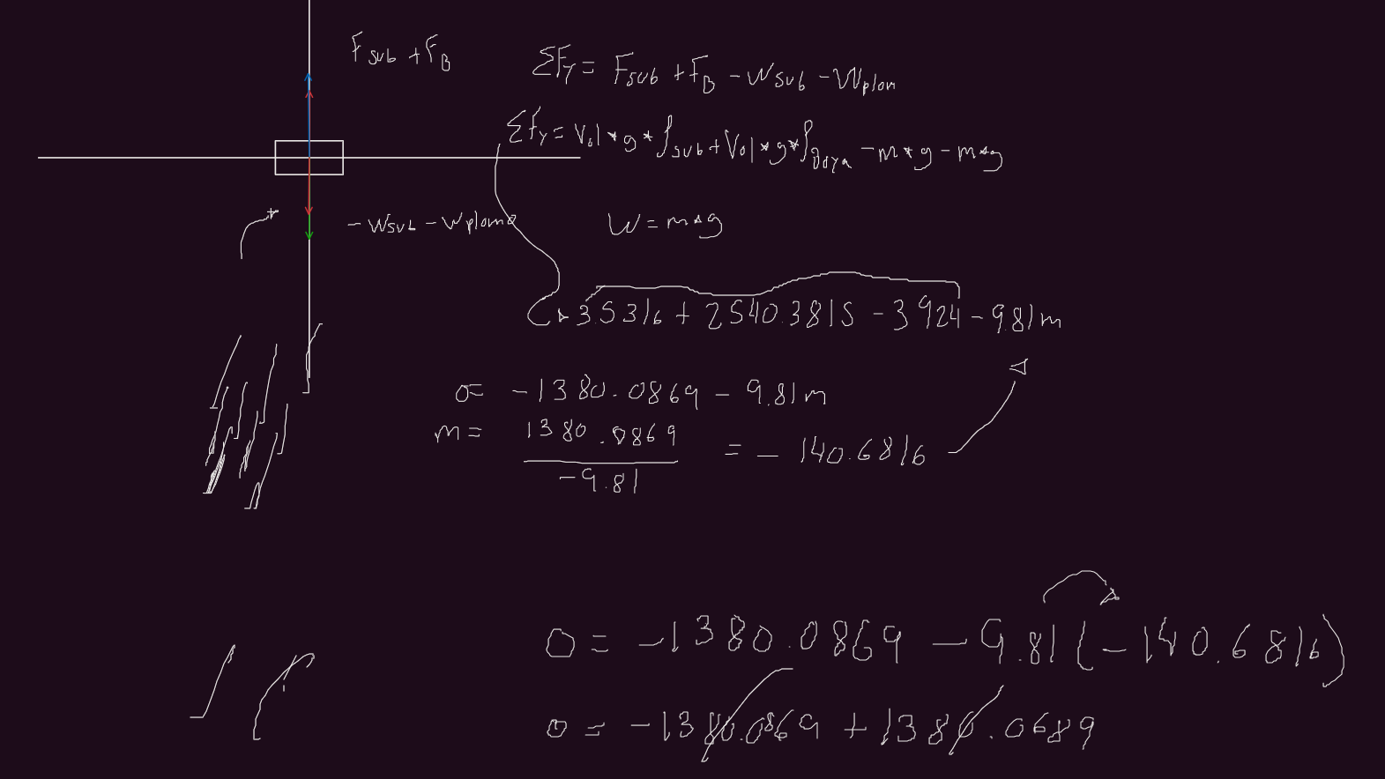**Diagrama 1. Equilibrio del submarino**

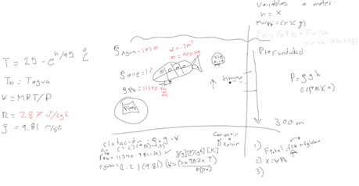

**Diagrama 2. Diagrama general**